**Entrevista**

1. Nome da empresa

UNASP-HT

1. Departamento

Escolar – Educação Básica – Ensino Fundamental II e Médio

1. Nome, telefone e e-mail do entrevistado

André Fernando Santos Almeida

(19)98173-5954

prof.andrealmeia@hotmail.com

1. Cargo da pessoa entrevistada

Professor e Educação Física.

1. Sistema Operacional utilizado

Excel.

1. Quantidade de computadores

Apenas 1.

1. Qual o sistema pesquisado?

Não existia um sistema para cadastro de pontos, mas conversamos sobre como poderia ser.

1. Quais os objetivos do sistema?

Contar os pontos de cada turma.

1. Quais as tabelas auxiliares?

Provas, jogos, turmas, gênero

1. Quais são os cadastros do Sistema?

Pontos de cada evento, turmas, conselheiros.

1. Pegar um modelo dos documentos envolvidos no Sistema (colocar no final na pasta - Anexos)
2. Se possível pegar cópia das telas do Sistema Atual

Não há sistema atual.

1. Se possível pegar um modelo dos Relatórios do Sistema (colocar no final da pasta - Anexos)
2. Melhorias a serem desenvolvidas

Portabilidade, fácil utilização, resultado satisfatório e imediato, login separado para coordenadores e alunos.

**Anexos**

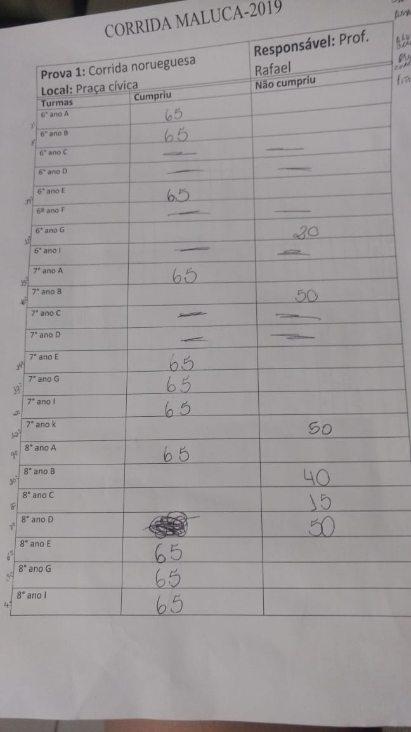

Contagem de pontos da Corrida Maluca.

**Anexos**

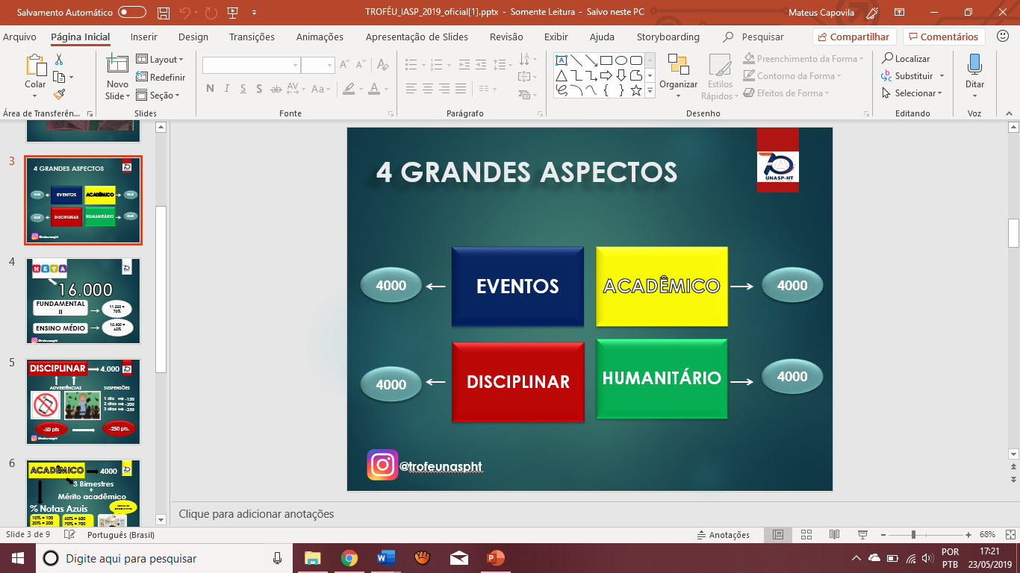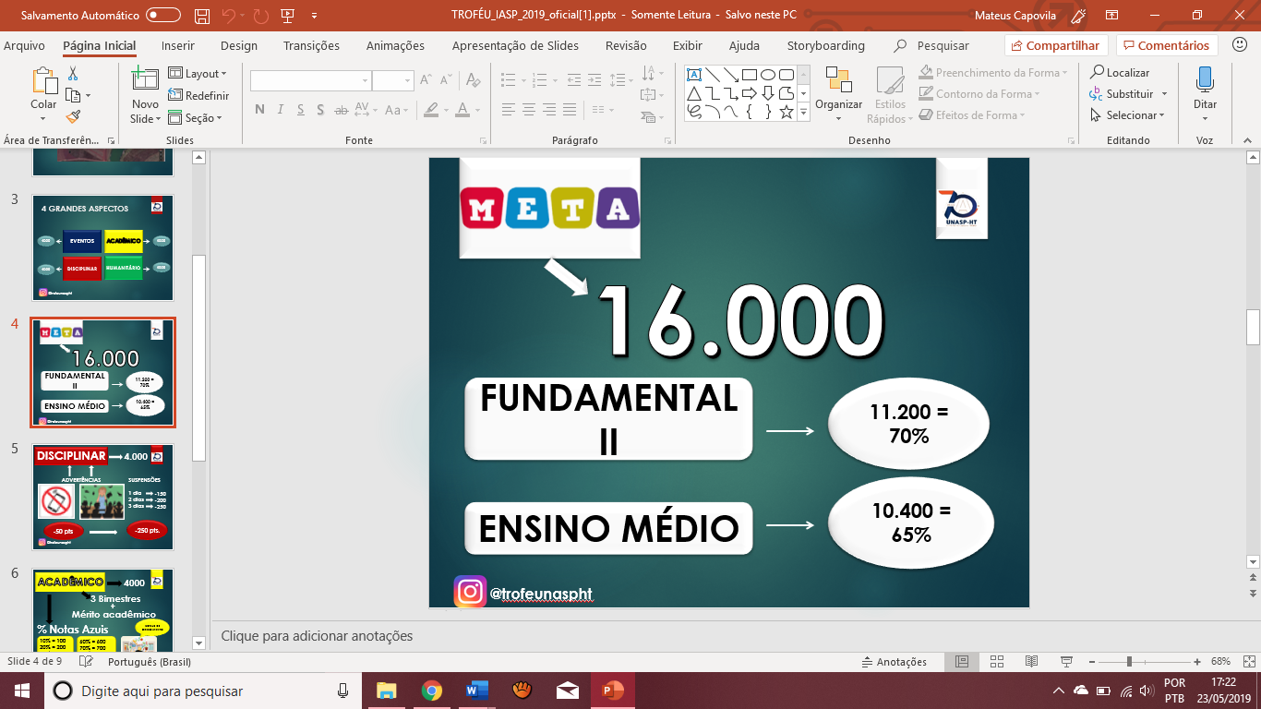

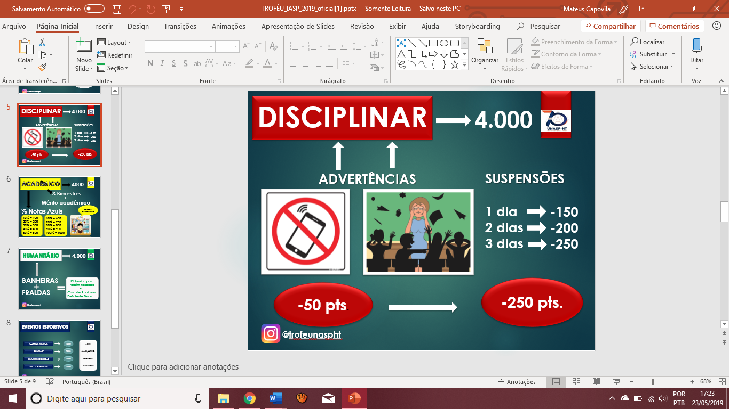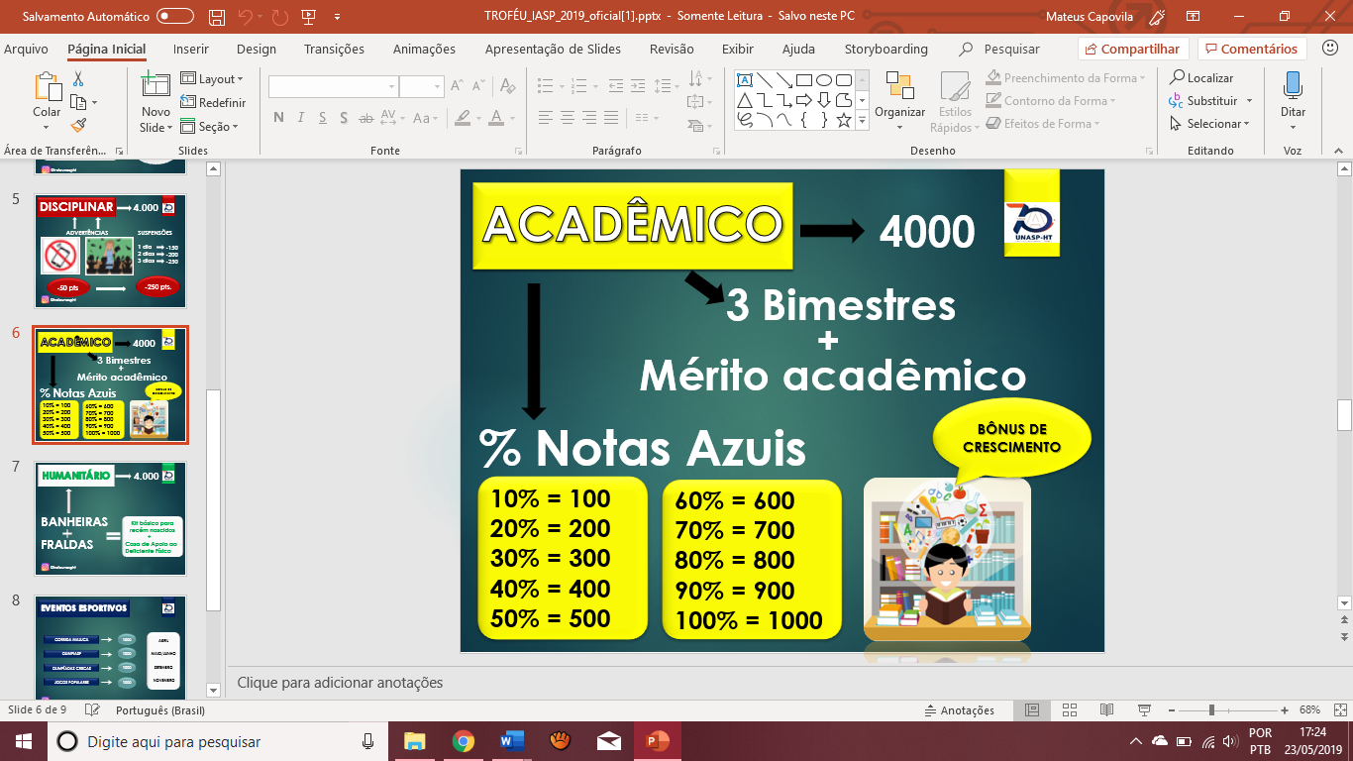

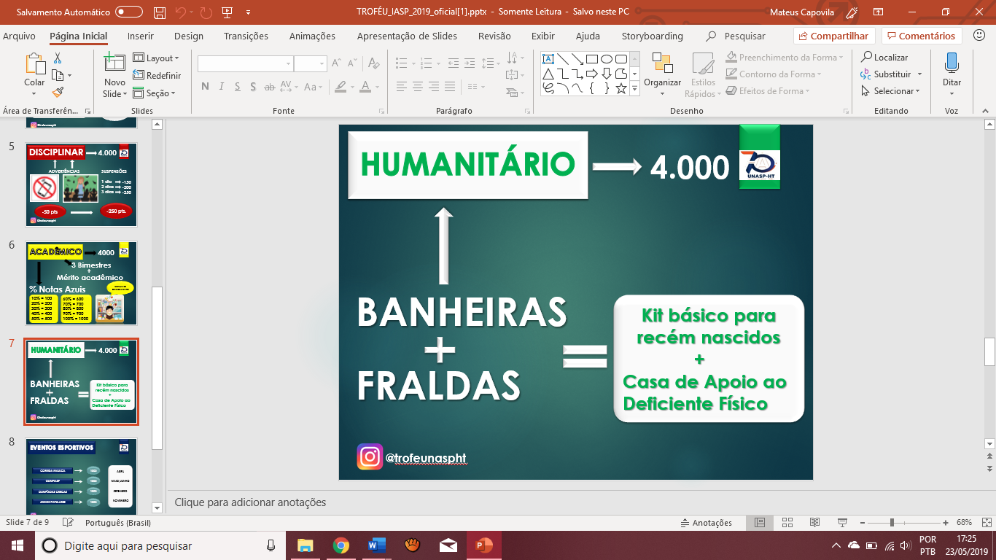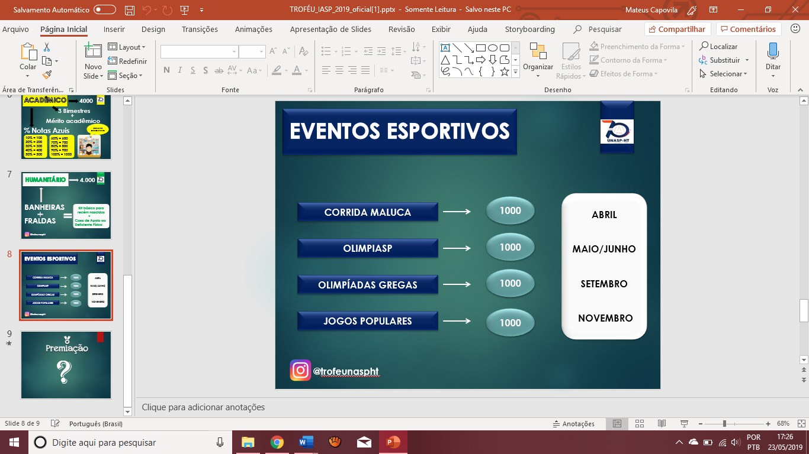

Documento envolvido – Slide com as principais informações necessárias